

Mockup Búsqueda de productos

Proyecto: Paraíso domicilies tool

<Versión 0.1>

Ficha del documento

|  |  |
| --- | --- |
| Paraíso domicilies tool | Versión: <0.1> |
| Mockup Búsqueda de productos. | Date: <14/06/2017> |
| MOK_03_Busqueda_de_productos.docx | |

Revisión Histórica

|  |  |  |  |
| --- | --- | --- | --- |
| Versión | Date | Descripción | Autor |
| 0.1 | 14/06/2017 | Primera Revisión | William Gil  John Rodríguez  Daniel Reyes |

Índice

1. Introducción 4

1.1 Objetivo 4

1. Mockup Búsqueda de productos 4

2.1 Descripción 4

2.2 Imagen mockup Búsqueda de productos 5

2.3 Consideraciones del mockup 5

3. Referencias 6

1. Introducción

En mockup de búsqueda de productos está diseñado con el fin de facilitar al usuario el proceso de búsqueda de un determinado productos en el catálogo, cada usuario podrá acceder a la opción de búsqueda de productos o búsqueda avanzada en el momento que seleccione la opción filtrar en la pantalla principal de domicilies tool (ver documento [1]).

El usuario debe ingresar una palabra clase y una categoría, puede ingresar también un rango de precios y seleccionar la forma en la que quiere que se organicen los productos luego de que se oprima el botón “realizar búsqueda” y se comiencen a mostrar los resultados.

Para saber más acerca del uso de este mockup, es pertinente ver el documento [2].

* 1. Objetivo

Determinar el funcionamiento y pre visualización de la pantalla de búsqueda avanzada del sistema, determinando los elementos más importantes y las consideraciones a tener en cuenta para el uso de esta sección del sistema.

1. Mockup Búsqueda de productos

A continuación se mostrara una descripción, una imagen del mockup y unas consideraciones del mismo que ayudaran a entender mejor el funcionamiento de la búsqueda avanzada que puede usar un usuario para encontrar rápidamente productos que se acomoden a sus necesidades.

* 1. Descripción

Al ingresar a la búsqueda avanzada el usuario deberá ingresar algunos datos que le ayudaran a realizar mejor el filtro de productos que esta buscan y que se acomodan a sus necesidades.

Para mayor información sobre la funcionalidad de este mockup es pertinente revisar los documentos [3] y [4].

* 1. Imagen mockup Búsqueda de productos

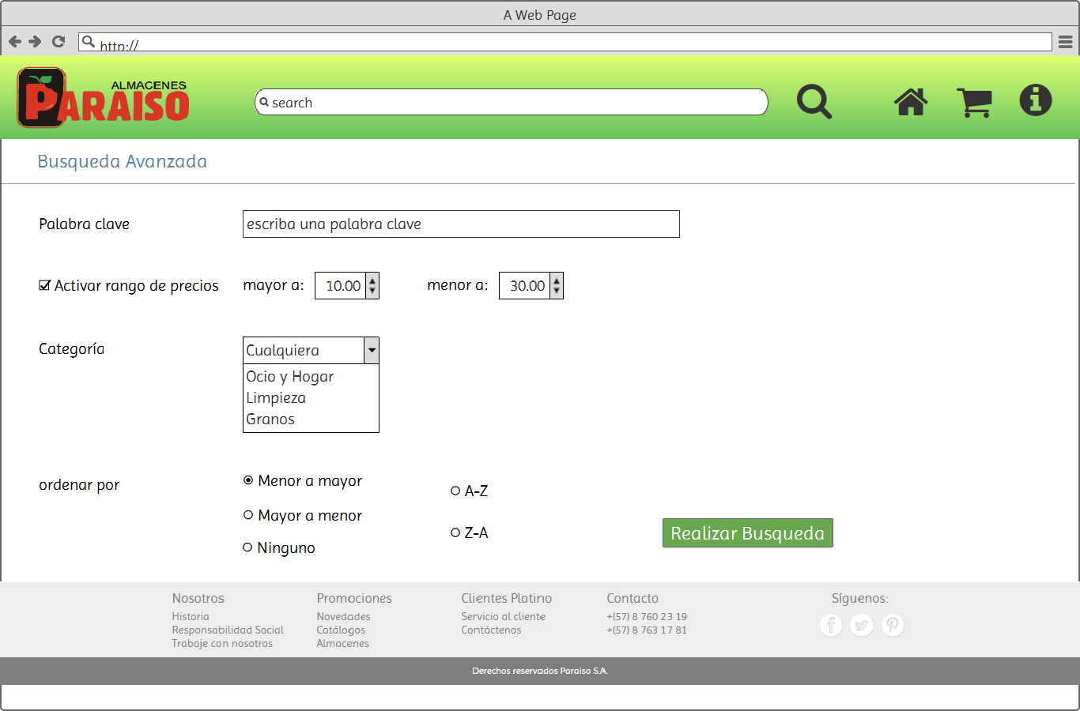A continuación se presenta el mockup de búsqueda de productos

* 1. Consideraciones del mockup

El rango de precio es opcional y hace parte de las necesidades de búsqueda que tenga el usuario, si este desea realizar la búsqueda sin tener en cuenta el rango, lo podrá hacer.

En las categorías de productos existe una con el nombre “Cualquiera” que permite buscar productos de sin tener en cuenta la categoría.

El orden de productos menor a mayor o mayor a menor, determinan el orden de precios por el cual se mostraran los resultados de la búsqueda.

Las opciones de búsqueda por precio solo estarán disponibles si el campo activar rango de precios está activo.

El orden A-Z o Z-A indica que los productos se mostraran ordenados alfabéticamente de inicio a fin o viceversa.

La opción ninguno indica que se realizara la búsqueda sin orden alfabético ni orden de precios.

El botón realizar la búsqueda al ser oprimido mostrara la lista de elementos del catálogo que concuerden con los parámetros ingresados por el usuario, si se desea realizar otra búsqueda, el usuario podrá retroceder en la aplicación o regresar a la ventana de catálogo de productos (ver documento [1]) y oprimir de nuevo la opción filtrar.

Referencias

[1] MOK_01_Seleccion_de_Productos.

[2] DCMU_Manual_de_usuario.

[3] MOK_03_Busqueda_de_productos.xlsx.

[4] DCU_ES_03_Busqueda_de_productos.